Historie Misyjne dla dzieci
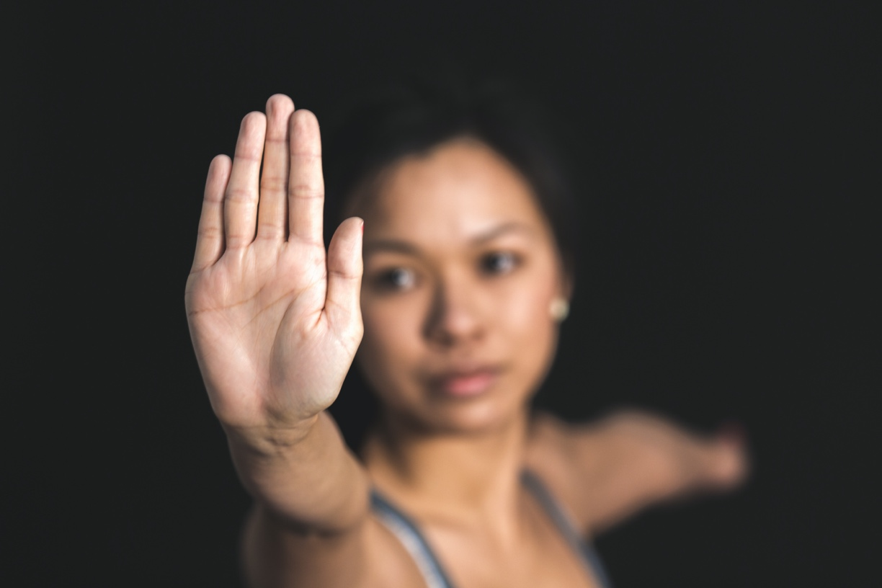

Powiedz tylko ,,NIE!”

Ukończenie dwunastu lat, było wielkim wydarzeniem w życiu Silvii Leppälä. Rozpoczęła siódmą klasę w nowej szkole w Finlandii. Przestała chodzić do kościoła z rodzicami. Zapaliła pierwszego papierosa i wypiła pierwszy raz alkohol.
Pewnego dnia, Silvia spacerowała z grupą przyjaciół po mieście Piikkiö. Kiedy rozmawiali i śmiali się, jedna z dziewczyn wyciągnęła nagle z torebki paczkę papierosów.
"Patrzcie, mam kilka papierosów", powiedziała. "Chcecie spróbować?"
Silvia nigdy nie paliła, nie wiedziała, co powiedzieć. Spojrzała na dziewczynę. Spojrzała na resztę swoich przyjaciół. Niektórzy z nich palili. Patrzyli na nią i czekali, aż usłyszą odpowiedź. Silvia bała się, że jeśli odmówi, przestanie być ich przyjaciółką i będą się z niej śmiać,
"Jasne, zapalę jednego", powiedziała.
Dym z papierosa w ogóle jej nie smakował. Silvia kaszlała. Ale uśmiechnęła się i udawała, że fajnie się czuje.
Kilka tygodni później, przyjaciółka przyszła do domu Silvii na noc. Kiedy, tata i mama poszli spać, dwie dziewczyny zostały same w sypialni. Koleżanka otworzyła torebkę i wyciągnęła butelkę alkoholu. "Spróbujmy!" zachęcała.
"Skąd to masz?" zapytała Silvia. Była zaskoczona, że 12-letnia dziewczynka może kupić alkohol w sklepie.
Koleżanka wyglądała podejrzanie. "Ukradłam go z szafki moich rodziców," szepnęła. "Chcesz spróbować?"
Silvia nie miała doświadczenia w piciu alkoholu. "Pewnie," powiedziała.
Silvia poczuła się tak samo, jak wtedy, gdy pierwszy raz zapaliła papierosa. Udawała, że jest fajnie.
W ciągu całego roku szkolnego, przyjaciele często oferowali jej papierosy i alkohol. Za każdym razem było jej łatwiej powiedzieć "tak". Czasami sama prosiła o papierosy lub alkohol. Chciała czuć się fajnie.
Zaczęła palić i pić coraz więcej i więcej. Minęło kilka lat, miała duże trudności z nauką. Przez cały czas czuła się bardzo smutna. Płakała każdej nocy i często w ciągu dnia.
Czasami przypominała sobie o Bogu i wołała w desperacji: " Boże proszę, nie chcę mieć depresji!"
Pewnego dnia jej rodzice zaprosili ją na spotkanie modlitewne do szkoły adwentystów w Piikkiö, Junior College w Finlandii. Rodzice nie byli adwentystami, ale lubili chodzić na chrześcijańskie programy.
Silvia słuchała, jak ludzie śpiewali o Jezusie i modlili się. Kiedy wychodziła ze spotkania modlitewnego, płakała. Chciała się więcej dowiedzieć o Bogu. Następnego ranka, znalazła w domu Biblię i przeczytała z niej jeden rozdział. Następnego ranka przeczytała kolejny rozdział, i następny. Kiedy przyjaciele dzwonili do niej, żeby poszła z nimi pić alkohol, odmawiała. Wiedziała, że mają na nią zły wpływ i gdyby do nich dołączyła, znowu pokusiłaby się żeby pić i palić. Nie chciała już tego robić. To nie było dobre.
Po jakimś czasie przyjaciele przestali do niej dzwonić. Silvia nie była już smutna. Znalazła coś dużo lepszego. Poznała Pana Jezusa.
Dziś Silvia ma 23 lata i studiuje w stolicy Finlandii, Helsinkach. Chce zostać fizykoterapeutką. Ma wielu przyjaciół adwentystów. Z niektórymi z nich, przygotowuje posiłki dla bezdomnych . Silvia ostrzega inne dzieci, aby trzymały się z dala od alkoholu i papierosów.
"Żałuję, że stanowczo nie odmówiłam, gdy po raz pierwszy zaproponowano mi papierosa, a potem alkohol", powiedziała. "To nie jest dobre dla mojego zdrowia, i to nie jest fajne. To naprawdę nie jest fajne."

